LAMANÈRE, Fête de la Saint Jean
LA MENERA, Festa de la Sant Joan

Samedi 25 juin 2022

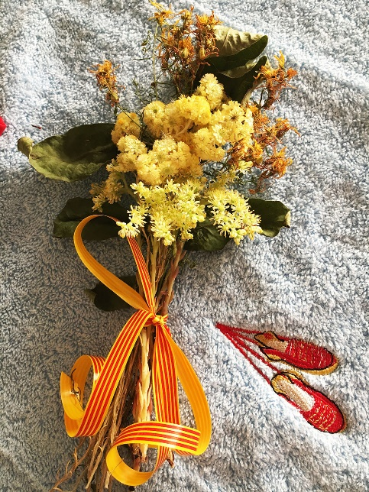
14h : Cueillette et confection de bouquets de la Saint Jean.
Salle communale

17h : Démonstration de sardanes, colla Cireres de Céret
Place du village

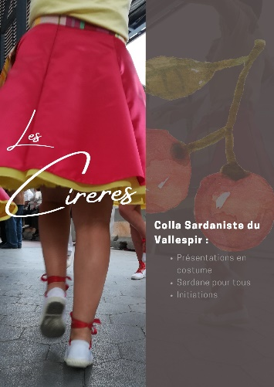

18h : Sardanes pour tous.
Place du village

20h : Repas de la St Jean
Nouveaux gérants du restaurant
Sur réservation au 06 42 50 38 49

21h : Feu de la Saint Jean et vente des bouquets, cremat…
Aire de pique-nique

Bienvenue à tous !

